Дыхательная гимнастика
Сегодня значительно увеличилось число школьников, страдающими разными отклонениями состояния здоровья. Немало детей отстаёт в физическом и умственном развитии, часто заболевает инфекционно-вирусными заболеваниями и пр. Часто болеют — сталкиваются со сложностями в своевременном усвоении знаний. Один из способов профилактики и укрепления здоровья детей — дыхательная гимнастика для школьников.
Дыхательная гимнастика – это система упражнений, направленная на оздоровления организма.
Цель проведения дыхательной гимнастики со школьниками — это, прежде всего, укрепление их здоровья.
Значение такой гимнастики для общего физического развития велико, ведь:
- упражнения для органов дыхания помогают насытиться кислородом каждой клеточке организма ребёнка;
- упражнения учат ребятишек управлять своим дыханием, что, в свою очередь, формирует умение управлять собой;
- правильное дыхание улучшает работу головного мозга, сердца и нервной системы ребёнка, дыхательной и пищеварительной системы организма, укрепляет общее состояние здоровья;
- дыхательная гимнастика — отличная профилактика болезней органов дыхания.
Дыхательную гимнастику полезно будет выполнять, прежде всего, школьникам, которые часто болеют простудными заболеваниями, бронхитами и бронхиальной астмой. У детей, страдающими заболеваниями органов дыхания, выполнение дыхательных упражнений значительно облегчает болезнь, сокращает её длительность и уменьшает возможность развития осложнений. В этом случае дыхательная гимнастика играет роль дополнения к традиционному лечению (медикаментозному и физиотерапевтическому).
Правильно подобранный комплекс упражнений дыхательной гимнастики поможет развитию ещё несовершенной дыхательной системы ребёнка и укрепит защитные силы его организма.
Основа гимнастики — носовое дыхание, ведь оно стимулирует нервные окончания всех органов, которые находятся в носоглотке.
Одна из основных задач — научить малыша правильно, достаточно глубоко дышать, при этом максимально наполняя лёгкие, вдыхая, и расширяя грудную клетку, а выдыхая — освобождать лёгкие от воздуха, который там остался, выталкивая его с помощью сжатия лёгких. Ребёнок, который не до конца выдыхает, оставляет в лёгких «отработанный» воздух, мешающий поступлению свежего воздуха в нужном объёме.
Немаловажно использовать и упражнения, направленные, наоборот, на быстрое поверхностное дыхание.
Как проводить гимнастику со школьником
1. Дыхательную гимнастику с детьми школьного возраста можно проводить дважды в течение 10-30 минут, и делать это лучше не ранее, чем через час после приёма пищи.
2. Важно, чтобы занятия были проведены в интересной детям игровой форме.
3. Интересной будет дыхательная гимнастика с применением игрушек.
4. Если занятия проводятся в помещении, то нужно предварительно проветривать его.
5. Нагрузку можно увеличивать постепенно, увеличивая число повторений и усложняя упражнения.

Примерный комплекс дыхательной гимнастики
Послушаем свое дыхание
Цель: учить детей прислушиваться к своему дыханию, определять тип дыхания, его глубину, частоту и по этим признакам - состояние организма.
Исходное положение - стоя, сидя, лежа (как удобно в данный момент). Мышцы туловища расслаблены.
В полной тишине дети прислушиваются к собственному дыханию и определяют:
- куда попадает воздушная струя воздуха и откуда выходит;
- какая часть тела приходит в движение при вдохе и выдохе (живот, грудная клетка, плечи или все части - волнообразно);
- какое дыхание: поверхностное (легкое) или глубокое;
- какова частота дыхания: часто происходит вдох-выдох или спокойно с определенным интервалом (автоматической паузой);
- тихое, неслышное дыхание или шумное.
Данное упражнение можно проводить до физической нагрузки или после, чтобы дети учились по дыханию определять состояние всего организма.

Дышим тихо, спокойно и плавно
Цель: учить детей расслаблять и восстанавливать организм после физической нагрузки и эмоционального возбуждения; регулировать процесс дыхания, концентрировать на нем внимание с целью контроля за расслаблением своего организма и психики.
Исходное положение - стоя, сидя, лежа (это зависит от предыдущей физической нагрузки). Если сидя, спина ровная, глаза лучше закрыть.
Медленный вдох через нос. Когда грудная клетка начнет расширяться, прекратить вдох и сделать паузу, кто сколько сможет. Затем плавный выдох через нос (повторить 5-10раз).
Упражнение выполняется бесшумно, плавно, так, чтобы даже подставленная к носу ладонь не ощущала струю воздуха при выдыхании.

Подыши одной ноздрей
Цель: учить детей укреплять мышцы дыхательной системы, носоглотки и верхних дыхательных путей.
Исходное положение - сидя, стоя, туловище выпрямлено, но не напряжено.
1. Правую ноздрю закрыть указательным пальцем правой руки. Левой ноздрей делать тихий продолжительный вдох (последовательно нижнее, среднее, верхнее дыхание).
2. Как только вдох окончен, открыть правую ноздрю, а левую закрыть указательным пальцем левой руки - через правую ноздрю делать тихий продолжительный выдох с максимальным опорожнением легких и подтягиванием диафрагмы максимально вверх, чтобы в животе образовалась «ямка».
3-4. То же другими ноздрями.
Повторить 3-6 раз.
Примечание. После этого упражнения несколько раз подряд одной ноздрей сделать вдох-выдох (сначала той ноздрей, которой легче дышать, затем другой). Повторить по 6-10 дыхательных движений каждой ноздрей отдельно. Начинать со спокойного и переходить на глубокое дыхание.

Ветер (очистительное, полное дыхание)
Цель: учить детей укреплять дыхательные мышцы всей дыхательной системы, осуществлять вентиляцию легких во всех отделах.
Исходное положение - лежа, сидя, стоя. Туловище расслаблено. Сделать полный выдох носом, втягивая в себя живот, грудную клетку. Сделать полный вдох, выпячивая живот и ребра грудной клетки. Сквозь сжатые губы с силой выпустить воздух несколькими отрывистыми выдохами.
Повторить 3-4 раза.
Примечание. Упражнение не только великолепно очищает (вентилирует) легкие, но и помогает согреться при переохлаждении и снимает усталость. Поэтому рекомендуется проводить его после физической нагрузки как можно чаще.

Радуга, обними меня
Цель: учить детей укреплять дыхательные мышцы всей дыхательной системы, осуществлять вентиляцию легких во всех отделах.
Исходное положение - лежа, сидя, стоя. Туловище расслаблено. Сделать полный выдох носом, втягивая в себя живот, грудную клетку.
- Исходное положение - стоя или в движении.
- Сделать полный вдох носом с разведением рук в стороны.
- Задержать дыхание на 3-4 секунд.
- Растягивая губы в улыбке, произносить звук «с», выдыхая воздух и втягивая в себя живот и грудную клетку. Руки сначала направить вперед, затем скрестить перед грудью, как бы обнимая плечи; одна рука идет под мышку, другая на плечо.
Повторить 3-4 раза.
Повторить 3-5 раз упражнение «Дышим тихо, спокойно и плавно».

Муниципальное бюджетное образовательное учреждение
дополнительного образования
«Тазовский районный Дом творчества»

Памятка
«ДЫХАТЕЛЬНАЯ ГИМНАСТИКА»

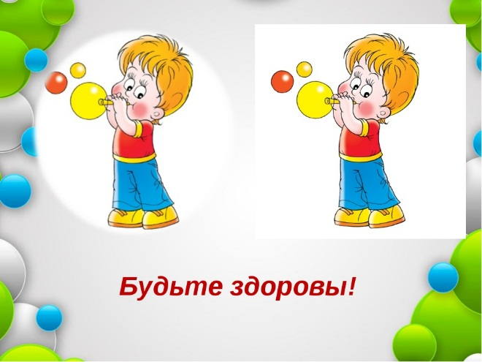

Объединение «Движение – жизнь»
Педагог дополнительного образования Е.Н. Бережнова

Тазовский 2021 г.

